ASSOCIATION EQUI'BOUTX
Quartier Coumanie — 31440 BOUTX
Tél. 09 73 31 17 28 / 06 81 76 94 18 — association.equiboutx@gmail.com

DOSSIER D'INSCRIPTION 2025-2026
Séjours vacances et week-ends — 09 / 17 ans
- Ce dossier complété et signé doit être retourné AVANT le début du séjour

1 — IDENTITÉ DU JEUNE

PHOTO d'identité

Nom Prénom

Date de naissance Lieu de naissance

Numéro CAF Nationalité

2— RÉFÉRENT ASE

Nom et prénom du référent
:

Adresse mail
:

Aide Sociale à l'Enfance de
:

Téléphone
:

Téléphone Astreinte ASE :
Nom et prénom du père………………………………………………… Autorité parentale : ■ OUI ■ NON

Nom et prénom de la mère……………………………………………. Autorité parentale : ■ OUI ■ NON

Interdiction de communiquer avec (père, mère, autre…)…………………………………………………………

Mode de garde
- Vit sous le toit familial ■ En famille d'accueil ■ Maison d'enfants ■ Autre

Si le jeune est confié à une famille d'accueil ou institution :

Nom de la famille d'accueil ou institution
: Tél :
Adresse :
E-mail………………………………………………………………………………..

Organisme facturation Nom, téléphone et mail du service comptable et
……………………………… ……………………………………………………………………………………..
……………………………………………………………………………………..

3 — CONTACT D'URGENCE (week-end, jours fériés)

Nom et prénom ……………………………………… Téléphone mobile……………………………………………………

En cas de difficultés du jeune — Solution de retour

Lieu :…………………………………………………….. Tél. : ………………………………………………………………..

4 — INFORMATIONS SUR LE SÉJOUR

Dates du séjour……………………………………..
Convoyage Equi'Boutx : ■ OUI ■ NON

Si convoyage OUI — N° de téléphone accompagnant au point de RDV :
Trajet aller…………………………………… Trajet retour ; …………………………………….
Si convoyage NON :
Heure d'arrivée : ………………….Heure de départ : ………………. Comment : …………………
N° tél. du TAXI + nom compagnie (arrivée / départ)………………………………………………………………….

5 — PROFIL DU JEUNE (obligatoire pour les animateurs)

Caractère et comportement général :

 | Timide | Dynamique |  |  | Sociable
 | Raisonnable | Anxieux |  |  | Nonchalant
 | Mature pour son âge | Immature pour son âge |  |  | Influençable
Points de vigilance médicaux :
Troubles du comportement  Allergie |  |  | Troubles alimentaires  Asthme | Énurésie
Habitudes ou allergies alimentaires :

Comportements à surveiller (tabagisme, traitement, relation pairs, famille…) :
Si trouble du comportement, préciser :

6 — QUESTIONS PRATIQUES
- Le jeune fume-t-il ? ■ OUI ■ NON
- A-t-il un téléphone portable ? ■ OUI ■ NON Marque : N° :
- A-t-il de l'argent de poche ? ■ OUI ■ NON Montant :
- Pouvons-nous lui en avancer ? ■ OUI ■ NON Montant : Facturation :

7 — AUTORISATIONS
  - Autorise ■ N'autorise pas Utilisation de l'image du jeune pour promouvoir les activités (blog, site internet, réseaux sociaux, journaux, prospectus, flyers…)
  - Autorise ■ N'autorise pas Le jeune à voyager seul lors des transferts entre son foyer/domicile et le centre de vacances Equi'Boutx

Documents à joindre au dossier : ★ DOCUMENT OBLIGATOIRE
- Copie de la CMU / Mutuelle
- Attestation de quotient familial CAF
- Attestation d'assurance Responsabilité Civile (compagnie + N° de contrat)
- Fiche sanitaire de liaison (pages suivantes — signée)
- Documents de vaccination à jour (carnet de santé ou attestation médecin)
- Certificat médical autorisant la pratique des activités (page suivante)
- Ordonnances des traitements en cours (+ médicaments dans emballages d'origine marqués au nom de l'enfant)
- Attestation de réussite au test d'aisance aquatique
- Copie pièce d'identité du jeune
- CERFA 15646*01 — Autorisation de sortie du territoire

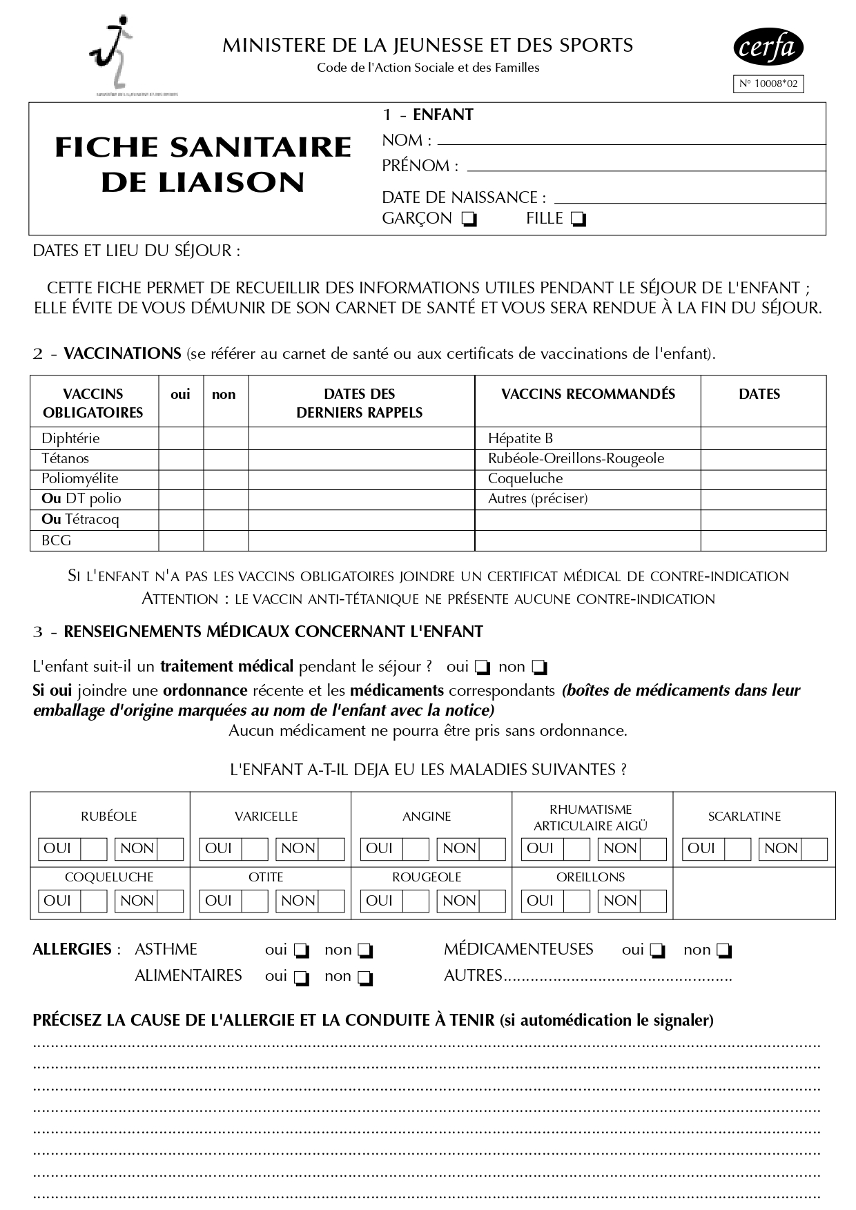

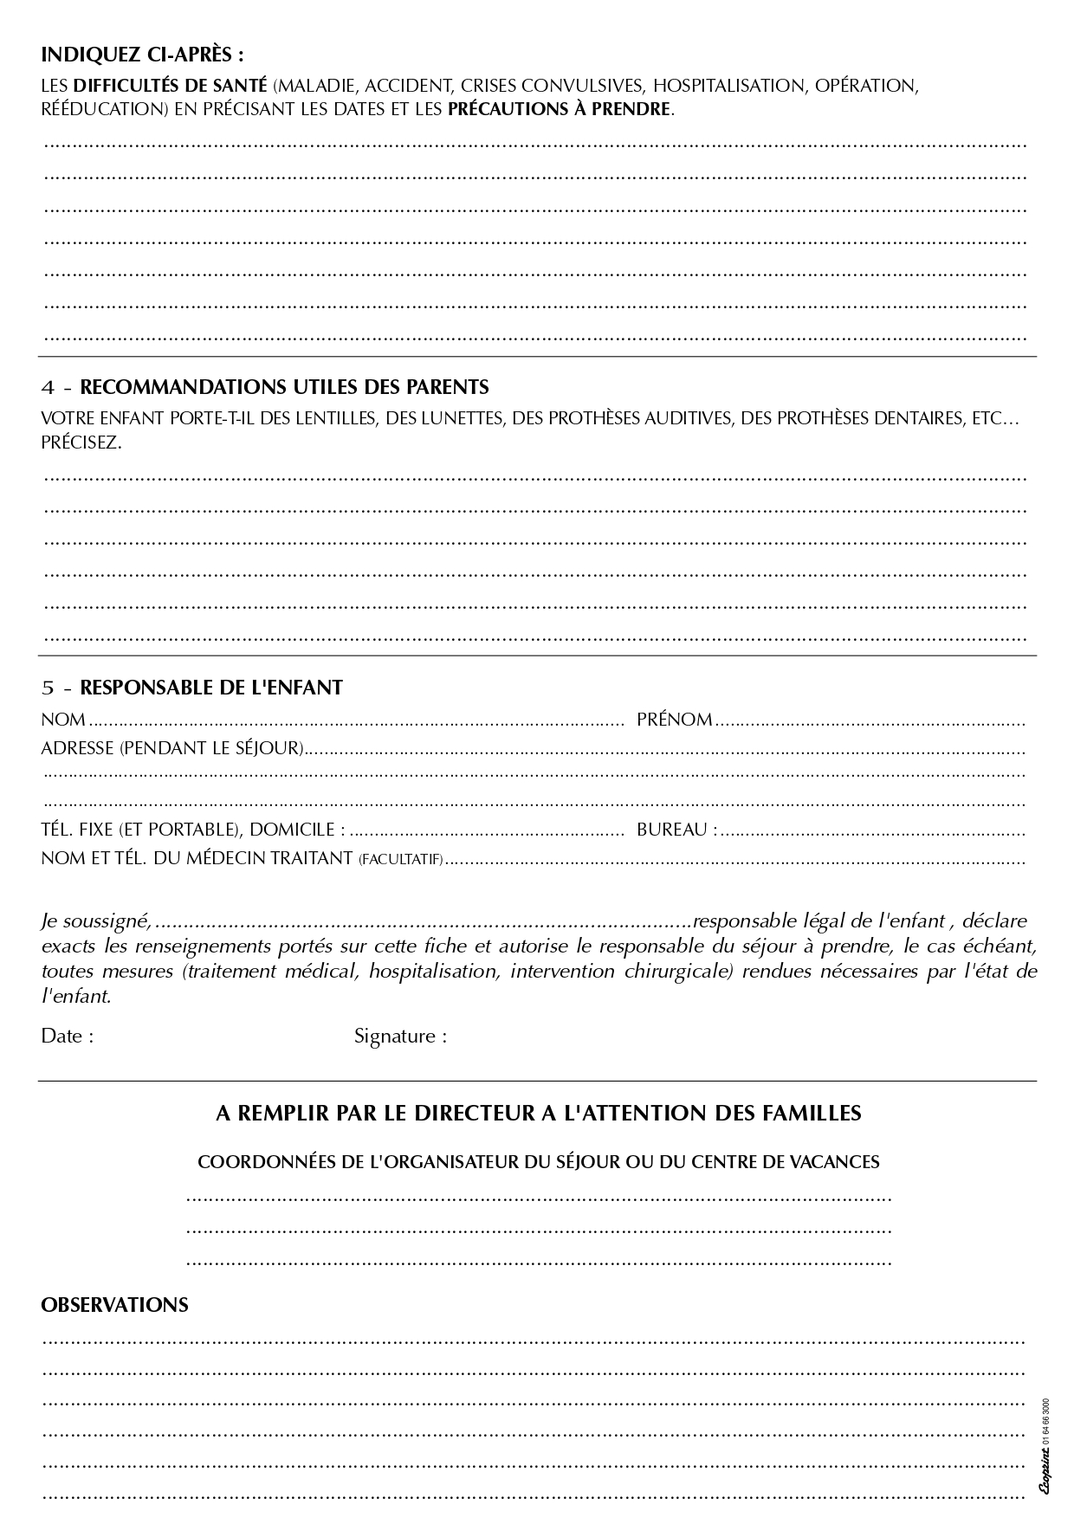

ATTESTATION — TEST D'AISANCE AQUATIQUE (ACM)
Obligatoire pour la pratique des activités nautiques. Doit être envoyée avant le séjour. Si l'enfant ne possède pas d'attestation, faire remplir le document ci-dessous à la piscine par une personne habilitée.

Le test consiste à vérifier l'aptitude du mineur à :
  - Effectuer un saut dans l'eau
  - Réaliser une flottaison sur le dos pendant 5 secondes
  - Réaliser une sustentation verticale pendant 5 secondes
  - Nager sur le ventre sur 20 mètres
  - Franchir une ligne d'eau ou passer sous une embarcation ou un objet flottant
Le parcours peut être effectué avec une brassière de sécurité.

ATTESTATION DE RÉUSSITE
Je soussigné(e) (Nom, Prénom) :

Titulaire du diplôme……………………………………………. N° : …………………………………..

Atteste que (Nom, Prénom) ………………………………….. Né(e) le : …………………………………………

A réussi le test ■ Sans brassière ■ Avec brassière de sécurité

Fait à : …………………………………………………………. Le :

Cachet et signature :

Arrêté du 25 avril 2012 fixant les modalités d'encadrement et les conditions d'organisation et de pratiques de certaines activités physiques en ACM.

CERTIFICAT MÉDICAL — PRATIQUE DES ACTIVITÉS

Je soussigné(e)…………………………………………

Certifie que l'enfant : ………………………………

Agissant en qualité de………………………………

Né(e) le ……………………………………………………………

- Ne présente pas de signe de maladie contagieuse cliniquement décelable et peut être admis en collectivité
- Ne présente aucune contre-indication pour la pratique des sports ci-dessous (barrer uniquement ceux pour lesquels l'enfant présente une contre-indication) :

- Natation | - Canoë / Kayak | - Ski
- Activités nautiques - Piscine | - Plongée / Natation en mer | - Sports collectifs
- Rafting | - Canyoning | - Randonnée pédestre
- Course d'orientation | - Ski alpin | - Escalade
- Spéléologie | - Athlétisme | - Équitation (poney, cheval)
- VTT | - Tennis / Tennis de table | - Boxe
- Arts martiaux (judo, karaté, capoeira…) | - Rollers / Trottinettes / Patins à glace | - Gymnastique / Trampoline

Nombre de lignes rayées : Fait à : …………………………………………………… Le ……………………………………………………….
Cachet du praticien ……………………………………...Signature

ASSOCIATION EQUI'BOUTX Ce qu'il faut savoir !
Pour le bien-être de tous, quelques règles de vie simples à respecter.
HORAIRES
Ces horaires peuvent être modifiés en fonction des activités prévues.

Lever | 8h30 – 9h30
Petit déjeuner | 9h30 – 10h30
Déjeuner | 12h30 – 13h30
Goûter | 16h – 16h30
Dîner | 19h30 – 20h30
Coucher | 23h (moins de 14 ans) / 23h30 (autres)
LES REPAS
Les repas sont des moments d'échanges. Portables, casques et lecteurs de musique seront récoltés au début. Tout le groupe doit être présent à table même si l'appétit est manquant. L'animateur sert chaque jeune et donne seul le signal du lever de table.
LES CHAMBRES
Chambres fermées de 10h à 13h30 et de 14h30 à 17h pour permettre le ménage. Les garçons ne peuvent entrer dans les chambres des filles et vice versa. Les rapports sexuels sont strictement prohibés pendant le séjour. Le linge sale doit être mis en sac. Hygiène corporelle quotidienne obligatoire (toilette matin + douche soir).
RESPECT, VIOLENCE ET INCIVILITÉS
La violence verbale ou physique entre jeunes ou envers les adultes ne sera pas tolérée. Tout geste ou parole visant à rabaisser ou humilier une personne est strictement interdit. L'inobservation de cette règle motivera le renvoi définitif. Il est interdit de cracher, de polluer les espaces communs ou de chahuter dans le minibus.
TABAC, ALCOOL ET DROGUES
Il est interdit de fumer aux moins de 16 ans. Le seul lieu toléré pour fumer est la terrasse devant le barbecue. Lors des activités et du coucher, les cigarettes et téléphones sont remis à l'animateur. Tout enfant surpris en possession ou en train de consommer de l'alcool ou de la drogue sera renvoyé immédiatement.
TÉLÉPHONES PORTABLES
Durant les activités et après 23h, le portable sera récupéré par l'animateur. En cas d'usage abusif, il sera confisqué jusqu'à ce que l'animateur juge possible de le restituer. Le téléphone du centre est accessible uniquement sur un téléphone fixe, avec accord des animateurs, en temps limité et planifié.
CASSE, VANDALISME ET VOLS
En cas de casse ou détérioration, la contrepartie financière sera demandée à l'auteur. Si personne n'assume la responsabilité, le montant sera partagé entre tous les présents. En cas de vol, une fouille des bagages et vêtements pourra être proposée avant chaque départ. Vos objets de valeur (téléphone, MP3, argent, bijoux…) peuvent être confiés aux animateurs.
SORTIES ET TRANSPORTS
Les sorties de l'établissement sont strictement interdites sans animateur. Les fugues seront déclarées en gendarmerie avec toutes les conséquences (référent ASE, foyer, juge…). Les billets de transport doivent être remis aux animateurs dès l'arrivée. Dans le minibus : ceinture obligatoire, interdiction de manger/fumer/chahuter.

Le présent règlement est affiché au bureau. Chaque jeune, à son arrivée, aura signé ledit règlement et ne pourra en ignorer les règles. Le règlement a valeur de contrat entre EQUI'BOUTX et le jeune.

Stéphane Mottarella — Président de l'Association EQUI'BOUTX

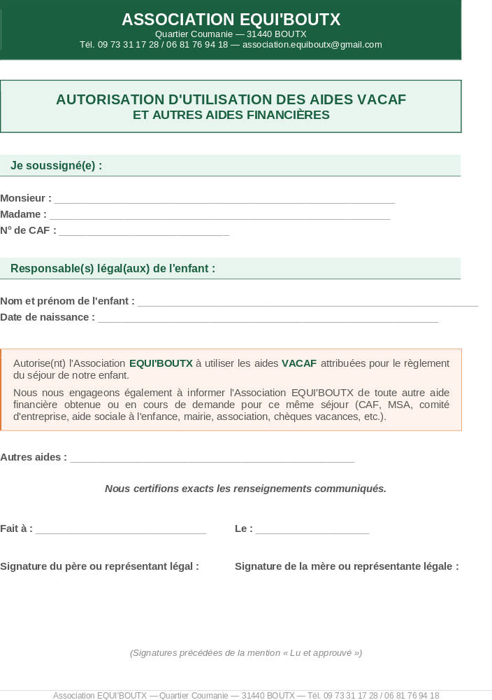

Document à joindre
Attestation de quotient familial CAF de janvier 2026

